**《Linux实训》实验报告**

**实验2**

**1.作业要求概述**

本课程会在每一节实验结束部分介绍一个有趣的 Linux 命令，这一节介绍一个可以输出图形字符的命令banner：

**2.操作截图和简要说明**

banner shiyanlou

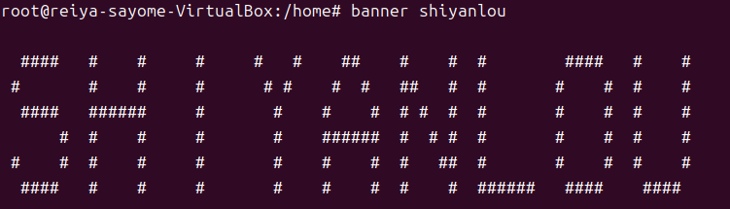

toilet shiyanlou

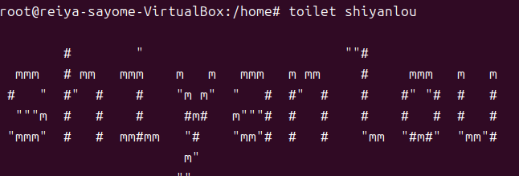

figlet shiyanlou

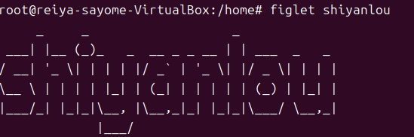

**3.其他**

**实验3**

**1.作业要求概述**

1. Linux 中创建、删除用户，及用户组等操作。
2. Linux 中的文件权限设置。

**2.操作截图和简要说明**

* 请打开终端，输入命令：
* who am i
* # 或者
* who mom likes

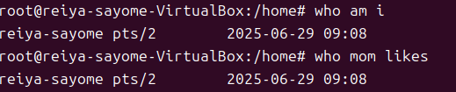

现在我们新建一个叫 lilei 的用户：

sudo adduser lilei

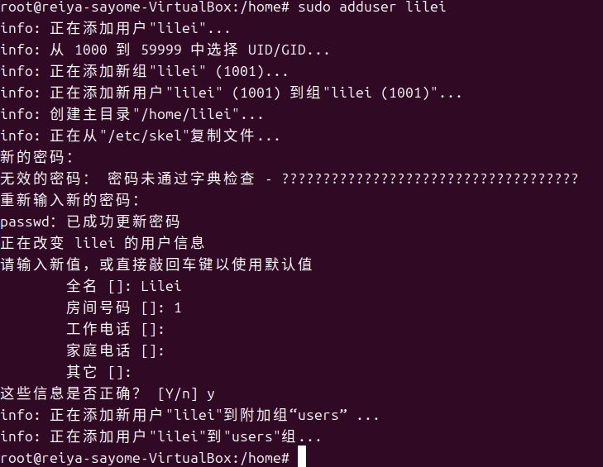

输入刚刚设置的 lilei 的密码，然后输入如下命令并查看输出：

who am i

whoami

pwd

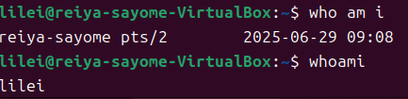

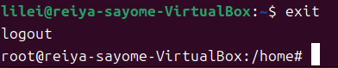

groups shiyanlou

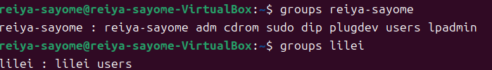

默认情况下新创建的用户是不具有 root 权限的，也不在 sudo 用户组，可以让其加入 sudo 用户组从而获取 root 权限：

# 注意 Linux 上输入密码是不会显示的

su -l lilei

sudo ls

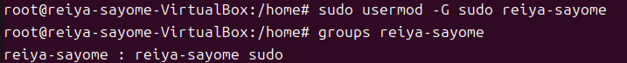

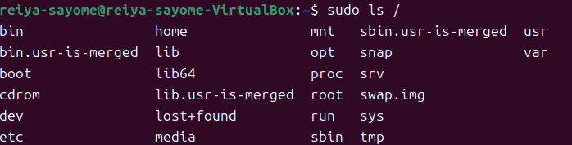

sudo deluser lilei --remove-home

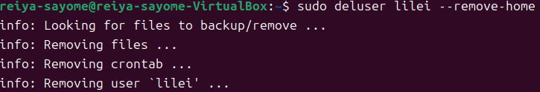

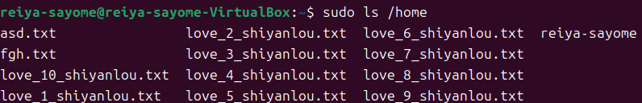

使用较长格式列出文件：

ls -l

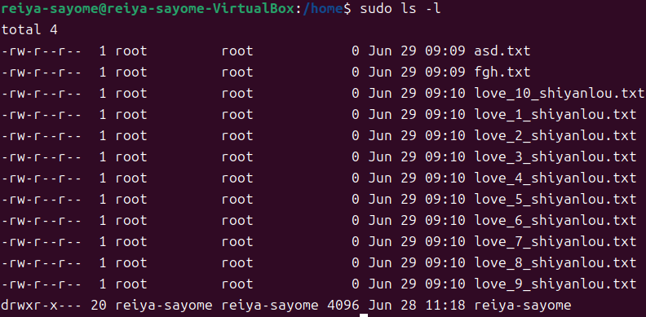

**3.其他**

**作业**

**实验4**

**1.作业要求概述**

1. Linux 的文件组织目录结构。
2. 相对路径和绝对路径。
3. 对文件的移动、复制、重命名、编辑等操作。

**2.操作截图和简要说明**

* 进入上一级目录：
* cd ..
* 进入你的 home 目录：
* cd ~
* 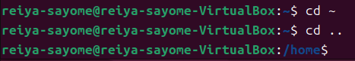

**3.其他**

**实验5**

**1.作业要求概述**

**2.操作截图和简要说明**

**3.其他**

**实验6**

**1.作业要求概述**

**2.操作截图和简要说明**

**3.其他**

**实验7**

**1.作业要求概述**

**2.操作截图和简要说明**

**3.其他**

**实验10**

**1.作业要求概述**

**2.操作截图和简要说明**

**3.其他**

**实验11**

**1.作业要求概述**

**2.操作截图和简要说明**

**3.其他**

**实验12**

**1.作业要求概述**

**2.操作截图和简要说明**

**3.其他**

**实验13**

**1.作业要求概述**

**2.操作截图和简要说明**

**3.其他**